Лабораторная работа №7

**Динамическая маршрутизация по протоколу RIP. Получение сетевых настроек по DHCP**

**Цель работы**

Ознакомиться с механизмом динамической маршрутизации по прото-

колу RIP. Научиться настраивать компьютеры и серверы для автоматизации

получения компьютерами сетевых настроек.

**Порядок выполнения работы**

**Построение модели сети**

1. Выбрать исходные данные для выполнения работы согласно своему

варианту. Полученную согласно варианту сеть с маской /26 разбить на 8 под-

сетей с маской /29 каждая.

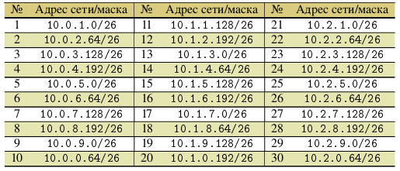

2. Используя соответствующие инструменты на панели эмулятора, по-

строить сеть в соответствии с рис.

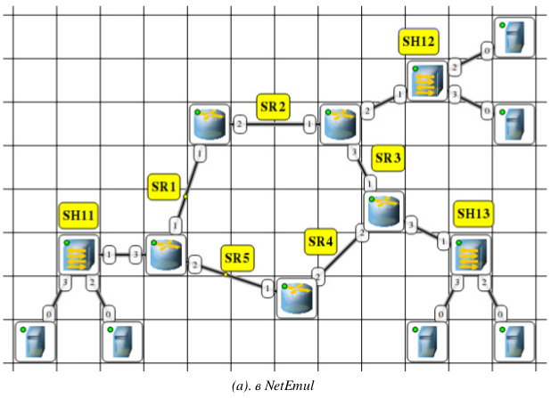

3. Распределить полученные ранее адреса сетей между сетями SR1–

SR5 и SH11–SH13. Добавить возле каждой сети надпись с ее IP-адресом.

4. Настроить интерфейсы маршрутизаторов, задав каждому IP-адрес и

маску подсети в соответствии с выбранным распределением.

**Настройка динамической маршрутизации по протоколу RIP**

1. На каждом маршрутизаторе добавить и запустить программу RIP.

Пункт контекстного меню «Программы». Кнопка «Добавить». Не забудьте

поставить флаг для активации программы.

2. Включить маршрутизацию на маршрутизаторе.

3. Открыть журнал одного из маршрутизаторов. Проследить за переме-

щением пакетов протокола RIP по сети.

4. Поочередно открыть таблицы маршрутизации каждого маршрутиза-

тора и убедиться, что таблица заполнилась.

**Настройка автоматического получения сетевых настроек по**

**протоколу DHCP**

1. На маршрутизаторах, которые отвечают за сети SH11–SH13 добавить

и запустить программу DHCP-сервер. Не забудьте поставить флаг для акти-

вации программы.

2. В настройках каждого DHCP-сервера указать интерфейс, «смотря-

щий» в сторону сети SH, тип адресов — динамические, диапазон адресов,

выделяемых для динамической адресации, маску подсети и IP-адрес шлюза.

3. На каждом компьютере добавить и запустить программу DHCP-клиент.

Не забудьте поставить флаг для активации программы.

4. В настройках каждого DHCP-клиента укажите интерфейс, который

должен автоматически получать сетевые настройки.

5. Открыть диалог настройки интерфейсов каждого компьютера и убе-

диться, что стоит флаг «Получать настройки автоматически».

6. Дождаться, пока все компьютеры не получат сетевые настройки.

7. Проверить работоспособность построенной модели ЛВС, передав па-

кеты (TCP, 5 KB) между компьютерами в разных подсетях.

После выполнения работы продемонстрировать преподавателю работо-

способность построенной модели.

Проект сохранить для отчета.

Отчет по работе присылать в виде проекта NetEmul

и вордовского файла с настройками DHCP серверов (можно в виде скринов)